本周练习题目：

1. 省市联动效果（练习2遍）
2. 倒计时功能：距离双11有？天？时？分？秒
3. 5秒倒计时跳转页面
4. 写一个函数:可以获取min和max之间的随机整数
5. 注册表单提交验证(验证自定义)

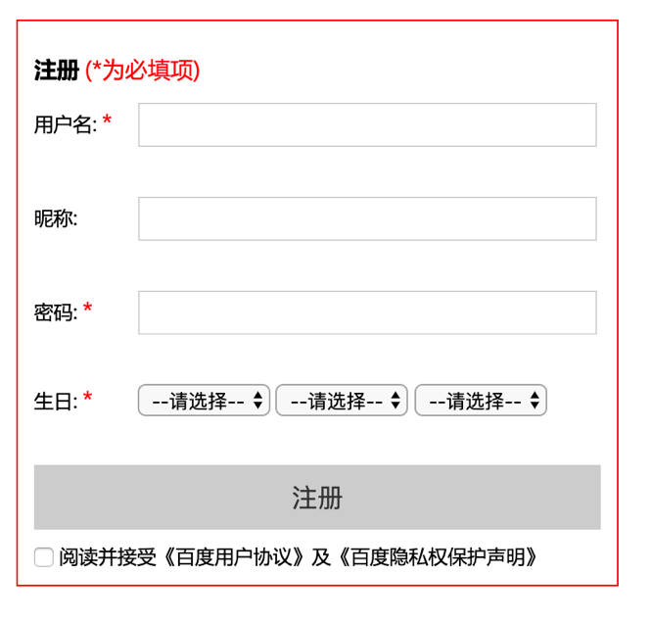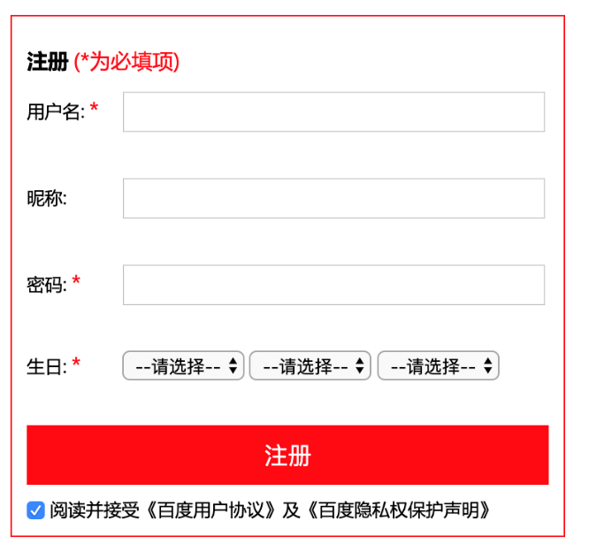

1. 页面效果参考：定制下拉列表效果

* 默认效果1：



* 点击：显示下拉框，再点击：隐藏下拉框

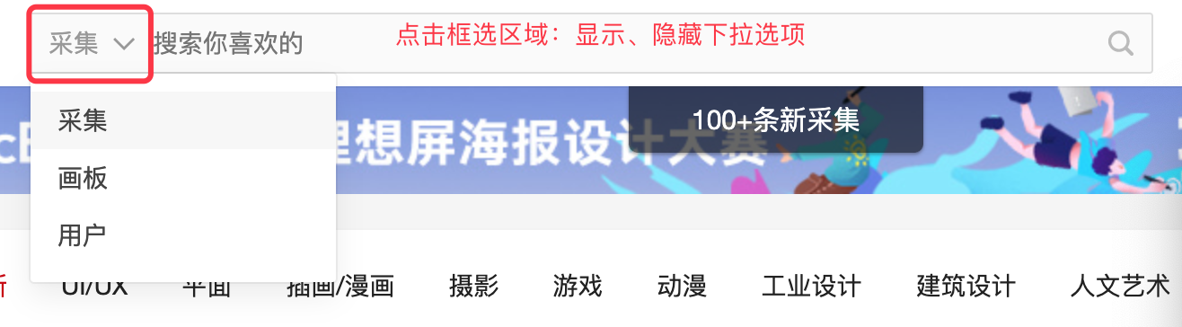

* 点击了画板之后的效果：

